Изменение темы приложения
В новомодных приложениях есть такая функция как изменение цвета приложения – ее темы. В своих приложениях мы можем реализовать подобное при помощи словарей данных, которые будут хранить в себе разные цвета, но одинаковые названия.
Скажем я хочу сделать две темы для своего приложения – фиолетовую и оранжевую. Для этого мне необходимо определить цвета, которые я буду использовать в этом приложении. Сделаю это в словарях данных. Создам сначала один словарь данных и назову его OrangeTheme
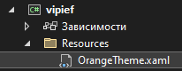
Внутри него создам 2 цвета, которые я хочу использовать в приложении. Если мне нужно будет больше цветов, то и создам я соответственно больше
Запомните их имя – Primary и Secondary.
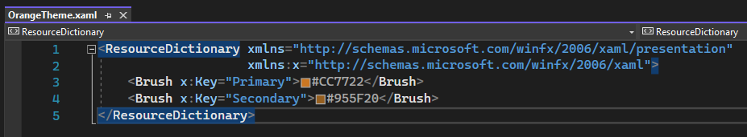
Затем я создам еще один файл с уже другими цветами, но абсолютно таким же их количеством и названием – два цвета, Primary и Secondary.
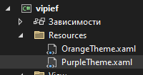
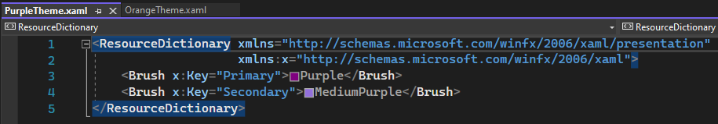
Затем эти темы мне необходимо добавить внутрь моего App.xaml, чтобы приложение их смогло увидеть. Но здесь есть некоторые правила
- Чтобы наш будущий код сработал, наш словарик с темой обязательно должен быть на первом месте
- Словарик с темой должен быть только один – дефолтный – либо фиолетовый, либо оранжевый. Я оставлю оранжевый
Сразу же помещу этот словарик внутрь MergedDictionaries, потому что словариков в приложении может быть много. Опять же, наша тема самая первая
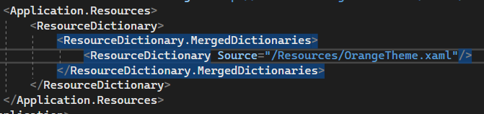
Теперь создам самое простое приложение по переключению темы – две кнопки. Также еще местами поставлю цвет из моих ресурсных файлов, чтобы я заметила изменение цветов.
Помним, что цвет мы ставим при помощи {DynamicResource названиецветавсловарике}
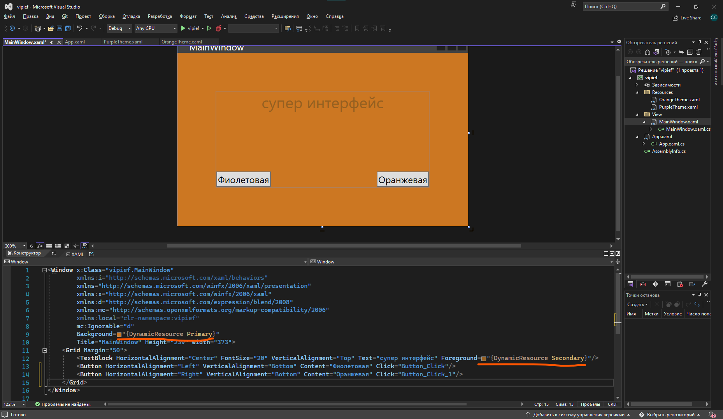
А теперь самое интересное – изменение темы. Оно должно происходить внутри всего приложения, так что теперь нам код нужно будет написать внутри App.xaml.cs
Перейду в этот файл и увижу, что в нем только абсолютно пустой класс. Давайте начнем с малого – сначала хотя бы создадим конструктор с InitializeComponent
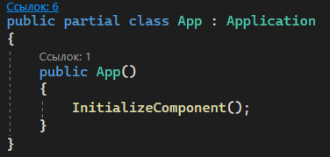
Хорошо, этот InitializeComponent позволит нам создать наше приложение, подключить словарики, а затем мы уже сможем с ними работать
Но работать как? Как переключить тему приложения через словарики?
Алгоритм следующий:
- Сейчас у нас внутри словаря ресурсов находится наш дефолтный файл с цветами
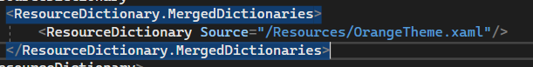
- Мы будем заменять этот файл на другой из кода, чтобы вместо OrangeTheme появилась, например, PurpleTheme. Старый словарик при этом будет удаляться, и наоборот
- Выбранный файл мы сохраним в статическую переменную, которую создадим внутри App, а потом в файл, чтобы наша выбранная тема сохранилась и после закрытия приложения
- Через эту статическую переменную мы будем менять значения цвета в других файлах, например, MainWindow
Начнем
Для начала создадим переменную, которая будет хранить в себе название файлика с цветом. Она должна быть полная, чтобы мы сразу настроили всю логику при изменении значения.
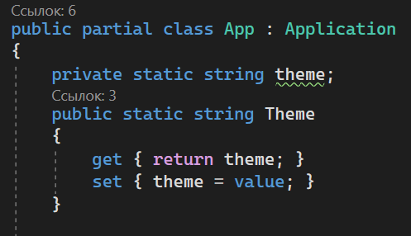
Давайте сразу настроим наши кнопки, чтобы мы меняли значение этой переменной. Так как она находится в классе App, то и брать мы ее будем при помощи App.Theme
Внутрь просто впишем название словарика, на который мы хотим поменять тему
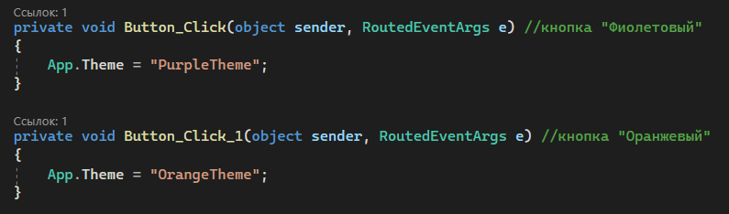
Дальше нам надо прописать логику изменения нашей темы, как только мы выдали переменной новое значение. Значит пишем в set
Как она будет работать? Мы должны старый словарик с темой убрать, а вместо него поставить новый с таким же названием, который мы передали
Для начала, создадим наш словарик из кода. Если мы создавали в xaml его вот так
То в коде его создание будет выглядеть вот так
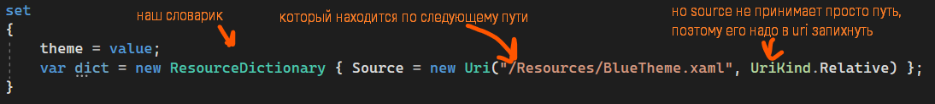
Но единственная проблема – у нас теперь всегда будет ставится именно BlueTheme, а нам надо поставить то название, которое мы передаем внутрь переменной. Название хранится внутри value, так что я прямо просто посередине этой строки вставлю value вместо названия файла
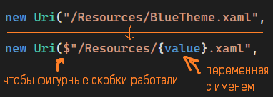
Далее мы убираем старый словарик из MergedDictionaries (вспомним, что он у нас самый первый, поэтому он под индексом 0), а затем добавить на ту же позицию наш словарик
В целом код выглядит так
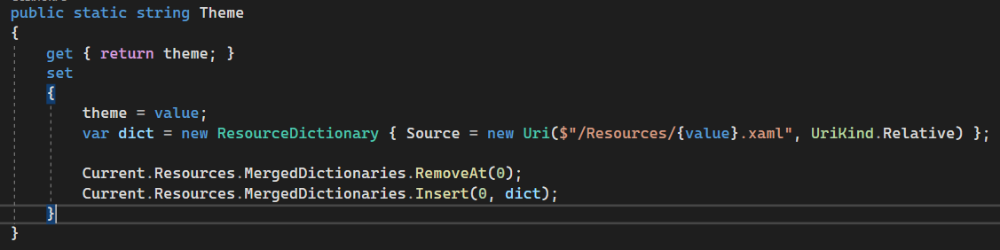
И уже на данном моменте тема будет меняться
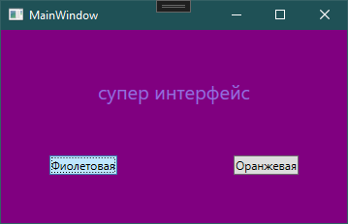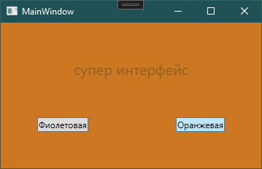
Сохранение темы в файл
Мы также можем сохранить выбранную тему, чтобы она оставалась даже после закрытия приложения. Никаких json, просто обычный текстовик!
В самом конце set сохраним название нашего словарика куда угодно, я например сохраню на рабочий стол
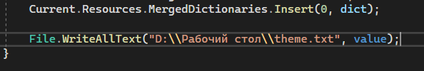
(если я хочу код сделать универсальнее, я заставлю код найти этот рабочий стол)
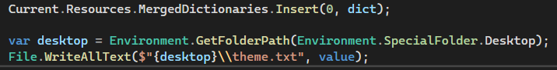
А при открытии приложения мы будем выгружать значение из этого файла (если файл существует конечно). Опять же, сделаем универсальный рабочий стол
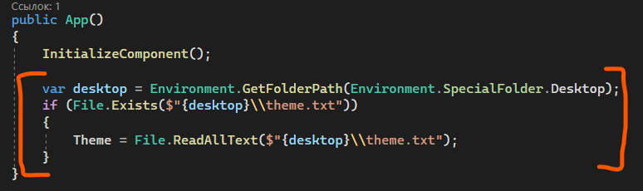
Результат будет следующим: поменяю тему на фиолетовую, закрою программу, проверю файл
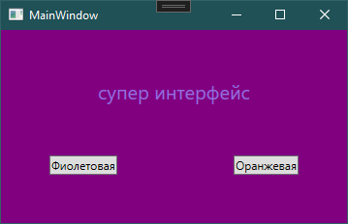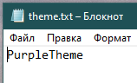
Снова открою программу и цвет останется тем же, что мы выбрали до этого

